**Отчёт по 2 этапу проекта**

**Сайт научного работника**

**Оушен Мухаммад Ламин**

**Содержание**

|  |  |  |
| --- | --- | --- |
| **1** | **Цель работы** | **5** |
| **2** | **Выполнение работы** | **6** |
| **3** | **Выводы** | **10** |

2

**Список иллюстраций**

|  |  |  |
| --- | --- | --- |
| 2.1 | Файлобавторе................................ | 7 |
| 2.2 | Файлдляпоста ............................... | 8 |
| 2.3 | Файлдляпубликации ........................... | 9 |

3

**Список таблиц**

4

* **Цель работы**

Добавить к сайту данные о себе.

5

* **Выполнение работы**

Заполняю файл с данными о владельце сайта.

6

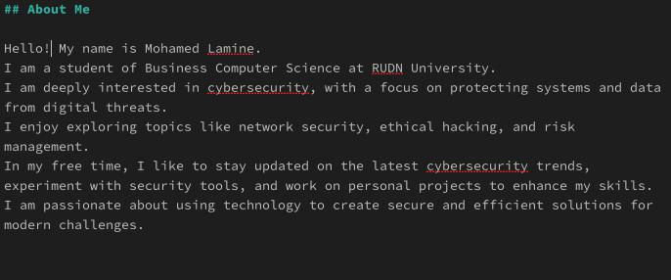

Рис. 2.1: Файл об авторе

Заполняю файл с текстом поста.

7

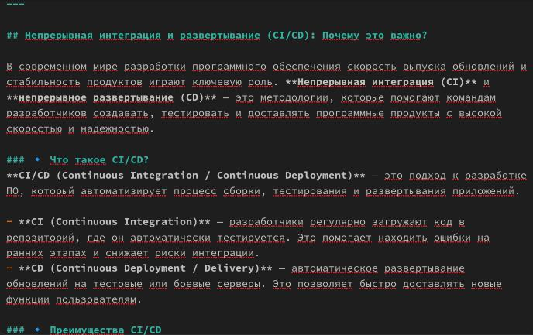

Рис. 2.2: Файл для поста

Заполняю файл с текстом публикации.

8



Рис. 2.3: Файл для публикации

Перекомпилирую сайт

9

* **Выводы**

Добавили к сайту данные о себе.

10